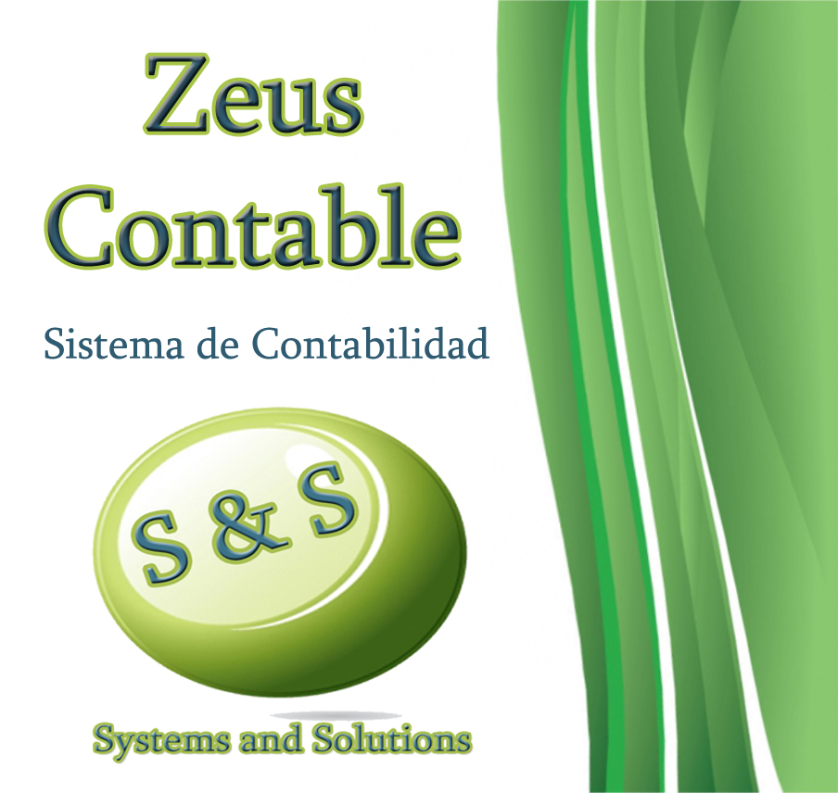

Versión

2010

Versión

2010

## TITULO DO CD – Nome da Empresa



### TÍTULO DO CD – Nome da Empresa